01.认知过程
认知过程
心理现象的分类--知情意三分法
感觉--个别属性（相对/绝对感觉阈限）
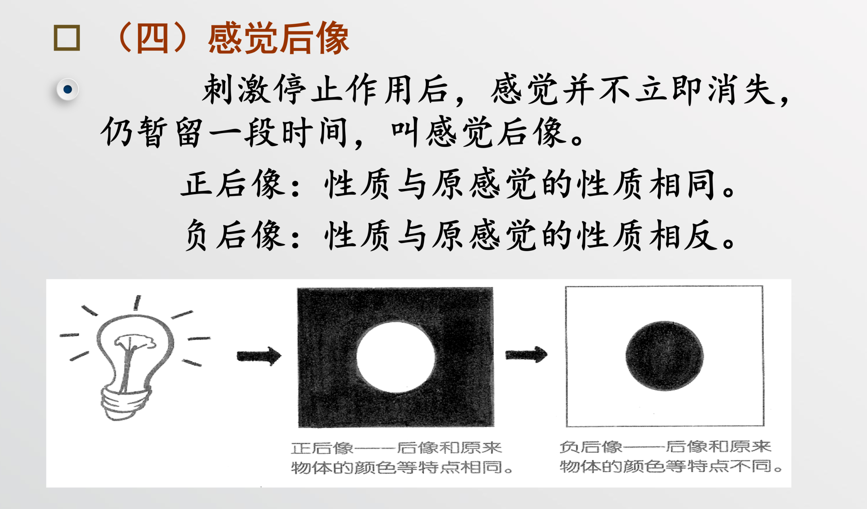
知觉（选择性、整体性、理解性、恒常性）--整体属性
知觉分类：空间知觉、运动知觉、时间知觉
感觉记忆/瞬时记忆 | 短时记忆 | 长时记忆
0.25-2s  图像记忆：0.25s—1s  声象记忆：1—4s  形象性 | 5s-2min  5—20s，不超过1分钟  信息存储量在7±2个记忆单位  复述进入长时记忆系统 | 存储时间在1分钟以上  长时记忆库里信息越多，新的信息越容易被吸纳。  个体知识或经验  对短时记忆的信息的加工  感觉记忆的信息  广度、稳定度--熟练度
记忆分类
形象记忆、逻辑记忆、情绪记忆、运动记忆
瞬时记忆、短时记忆、长时记忆
选择【再认】，简答【再现】
记忆的过程
--识记、保持、再认和再现（回忆）
过去经历过的事务重新出现时能够识别出来的心理过程；再现指的是过去经历过的事物不在主体面前，由其他刺激作用而在大脑里重新出现的过程
遗忘
记忆的内容不能保持或提出有困难称为遗忘
遗忘进程--先快后慢
抽象的材料比形象的形象的材料遗忘的更快
无意义比有意义的材料遗忘的更快
记忆材料越长，就越容易遗忘
思维--借助于语言而实现，以已有知识为中介，对客观现实间接的、概括的反映
概括性（对本质特征概括性的认识）、间接性（借助其他事物为媒介间接地认识事物）
思维的种类
动作思维（1-3；儿童通过掰手指计算加减法；维修工检查机器故障时边操作边思考）|形象思维（3-6；规划路线时在脑中比较不同道路的影像|用苹果表象理解数学问题）|逻辑思维（7岁，人类思维的核心形式，脱离具体形象，用语言/符号操作）--思维的形态
辐合思维|发散思维--探索答案的方向
常规思维|创造思维--思维独立程度
维度 | 动作思维 | 形象思维 | 逻辑思维
核心凭借物 | 实际动作 | 表象（心理图像） | 概念/符号
典型表现 | 边做边想（如拆装玩具） | 脑中模拟（如路线规划） | 符号推理（如数学证明）
发展阶段 | 0–3岁主导 | 3–7岁主导 | 7岁后逐渐主导
优势领域 | 解决即时操作问题 | 创意设计、空间任务 | 理论分析、抽象问题
思维过程--分析与综合、比较和分类、抽象和概括
复杂任务需三类思维协同，如医生诊断时：
● 动作思维（触诊检查）→形象思维（影像结果分析）→逻辑思维（病理推理）
注意--本身是一种独立的心理活动--特点--指向性、集中性
对一定对象的指向和集中
选择功能\保持功能\对活动的调节和监督功能
分类标准：有无目的，有无意志努力
三类型：
无意注意（不随意注意）||轰的一声巨响
有意注意（随意注意）||考前复习
有意后注意（随意后注意）||不用屏蔽干扰
维度 | 无意注意 | 有意注意 | 有意后注意
目的性 | 无预定目的 | 有明确目的 | 有目的但自动化
意志努力 | 无需努力 | 需持续努力 | 无需努力
引发机制 | 刺激驱动（新异/强度） | 目标驱动（意志控制） | 技能熟练化（直接兴趣）
典型例子 | 被突然的雷声惊吓 | 熬夜备考抵抗困倦 | 厨师熟练切菜时兼顾多任务
注意的特点：注意的广度，指人在单位时间内（0.1秒）能清楚地把握对象地数量是4-6个。
注意的特征：注意的范围||注意的稳定性（同一活动上所能持续的时间）||注意的分配||注意的转移（有目的地、主动地把注意从一个对象转移到另一个对象）
影响注意转移快慢和难易的条件：原来注意的强度新的注意对象的特点个体神经过程的灵活性

02.情绪
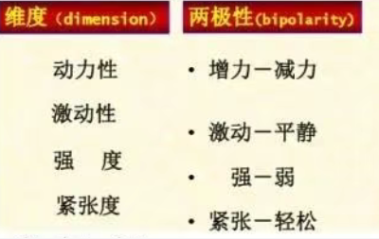
情绪侧重于外部表现、情感侧重于内心体验
情绪的功能||适应环境、动机内驱、组织工作效率（情绪影响认知操作的效果）、社会参照
情绪状态分类：心境（以同样的态度体验对待一切事物）、激情（迅猛爆发，波动短暂的情绪状态）、应激（某种意外的环境刺激所做出的适应性反应；长期应激会导致休克）--适应性综合征--动员、阻抗、衰竭
情绪的维度是指情绪所固有的某些特征，这些特征存在两种对立的状态，称为两极性。
维度 | 恐惧（高） | 满足（低）
动力性 | 高（想逃跑或战斗） | 低（安静享受当下）
激动性 | 高（心跳加速、出汗） | 低（身心平稳）
强度 | 高（极度害怕） | 低（温和愉悦）
紧张度 | 高（肌肉紧绷、警觉） | 低（完全放松）
情感的分类：
道德感（是否符合道德要求，道德感具有社会历史性--爱国）、
理智感（求知欲、好奇心）、美感（不同文化背景人们对美的感知不同）
表情：表达的进化--神经系统活动--有利的习惯联结--对立原则
普遍性（先天性、后天学习而来）
面部、身段、言语
表情反馈假说（facial-feedback hypothesis） ——“呈现”一种情绪的表情为大脑提供了肌肉运动反馈，从而有助于大脑产生一种和表情一致的情绪。
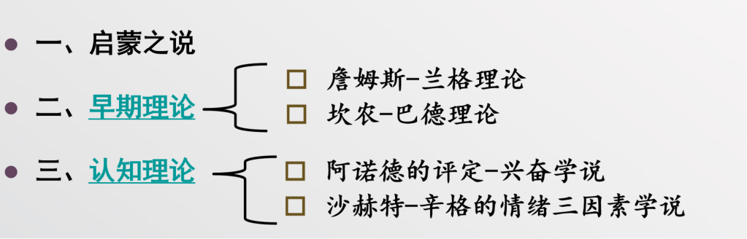
早期理论
第一代情绪理论（情绪外周，情绪丘脑）
詹姆斯-兰格--情绪外周理论：
刺激--机体反应--情绪
情绪是对身体变化的知觉--詹姆斯
情绪是内脏活动的结果，兰格特别强调了和血管的联系
坎农-巴德--情绪丘脑理论
情绪的中心不在外周神经系统，而在中枢神经系统的丘脑。丘脑唤醒是大脑解除丘脑抑制的机制。情绪的体验及其生理症状是丘脑信息平行的效应。
第二代情绪理论：（情绪认知理论）
阿诺德的评定、兴奋理论--大脑皮层对刺激情境的评估--情景—评估—情绪
理论模式：刺激—感受器—丘脑—大脑皮层（进行评定，形成一种态度）—交感神经（内脏、血管）—感觉—反馈到大脑皮层（获得情绪）
沙赫特-辛格的情绪三因素学说
情绪刺激--标签--情绪体验/行为
个体根据经验和情景线索对生理唤起加以解释，由此产生特定情绪。
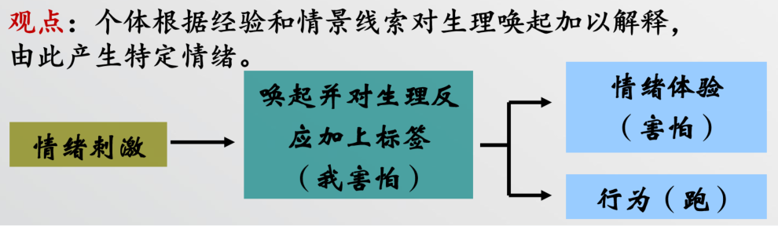
理论 | 核心主张 | 关键机制 | 经典案例
詹姆斯-兰格  情绪外周学说（1884/1885） | 情绪是对身体生理反应的感知"我们因为发抖才感到害怕" | 生理反应 → 情绪体验 | 深夜听到脚步声 → 心跳加速、发抖 → 大脑解读为"恐惧"
坎农-巴德  情绪丘脑学说（1927） | 丘脑同步激活生理反应和情绪体验生理与情绪同时发生 | 刺激 → 丘脑 → 同步触发生理反应和情绪 | 看到蛇 → 丘脑同时激活：1. 身体尖叫逃跑2. 大脑产生恐惧感
阿诺德  评定-兴奋学说（1960） | 情绪源于对刺激的认知评估"必须先判断好坏，才能产生情绪" | 刺激 → 认知评估 → 情绪 | 森林黑影 → 评估为"熊" → 恐惧；评估为"树" → 无情绪
沙赫特-辛格  情绪三因素学说（1962） | 情绪=生理唤醒+认知标签+环境线索"解释决定情绪" | 生理唤醒 + 情境解释 → 情绪 | 肾上腺素注射后：- 与欢快人群相处 → 快乐- 与愤怒人群相处 → 愤怒
愤怒（主动、被动、自我攻击）
詹姆士-兰格理论揭示了生理唤醒对情绪体验的塑造作用：过山车通过强制性的高强度生理唤醒，结合吊桥效应下的错误归因机制，使情侣将生理刺激误读为心动，从而快速拉近关系；而划船的低唤醒属性与任务导向性难以触发此类反应。因此，若目标是快速增进感情，过山车无疑是更高效的“催化剂”
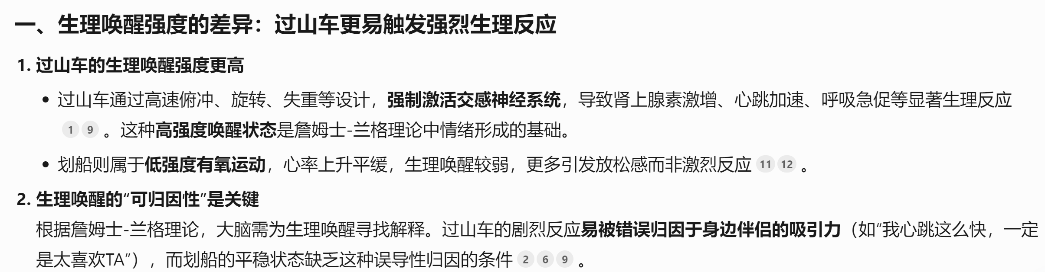
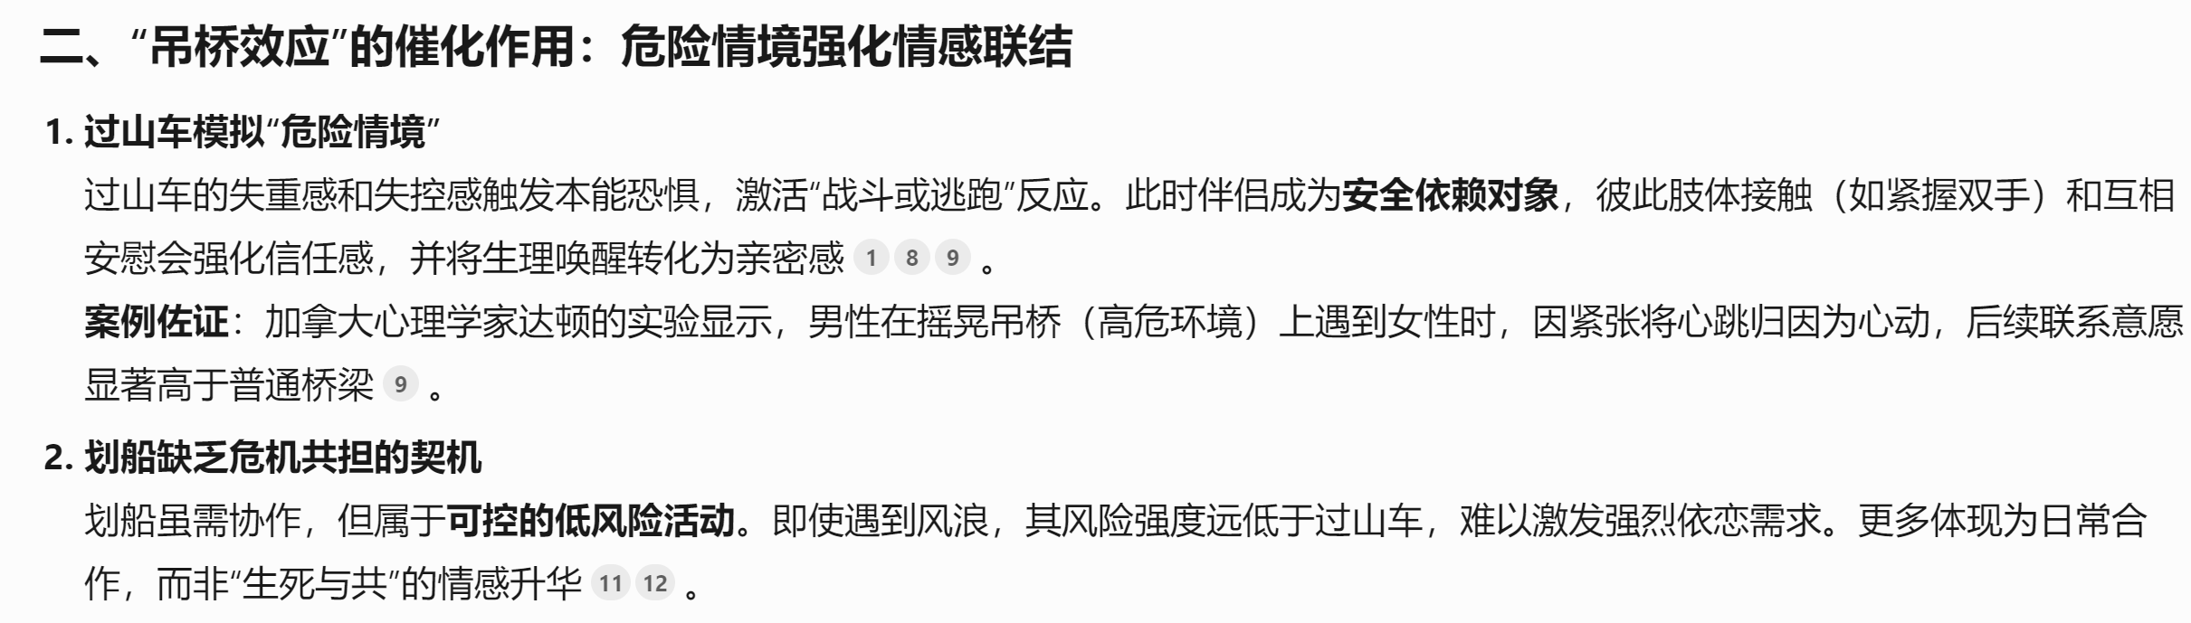

03.人格
人格是指人的整体精神面貌，其具有一定倾向性的，稳定的心理特征总和。
人格倾向性（个体行为的动力来源，人对环境的选择性反映）
人格心理特征（个体在认知、情绪和行为上的稳定差异，包括能力、气质和性格、反映个体如何行动）
自我意识（认知不足、调节自我）
特征 | 核心矛盾 | 典型案例
独特性 vs 共同性 | 个体差异 vs 群体共性 | 画家A的创造力 vs  人类共有的恐惧情绪
社会性 vs 生物性 | 环境塑造 vs 基因制约 | 文化差异影响合作倾向 vs  双胞胎人格相似性
稳定性 vs 可塑性 | 基因惯性 vs 神经可塑性 | 成年后人格特质持续 vs  创伤后人格改变
整体性 | 特质孤立 vs 协同作用 | 大五人格中外向性、开放性、宜人性高得分组合“社交探索型”
独特性（个体）&共同性（群体）
社会性&生物性（自然属性+反映所存在社会环境的特点）
稳定性&可塑性（偶然的心理特征不能被认定为是人格特点）（变化比较缓慢）
整体性（综合各项心理特征）
人格特质理论
特质理论--是由一系列特质组成的
心理动力学--人格内部作用
人本主义理论
行为主义理论和社会学习理论
动机的概念--维持个体的活动，并使活动朝着一定目标的内部心理动力
主导动机是个人最强烈、最稳定的动机
需要--内部不平衡状态--对内外部环境的要求
目的--立足需要具体化的结果
意志--调节行为，克服困难
动机冲突，同一时间人们有两种相似或相矛盾的动机动机相冲突，就叫动机冲突
双趋冲突--鱼和熊掌不可兼得
双避冲突--必须避开一个才能避开另一个--“前有狼、后有虎”
趋避冲突--既向往、又拒绝
双重趋避冲突--多个目标有利又有弊，选择哪种方案，拿不定主意
需要--起源（生理性需要、社会性需要）、指向（物质需要、精神需要）
能力
一般能力&特殊能力
一般：观察力、注意力、记忆力、想象力和思维能力
实际能力和潜在能力
智力是一般能力，流体智力是以生理为基础的能力（基本能力，对新事物快速辨别，记忆、理解，年龄），晶体智力是随经验逐渐积累获得的能力（与教育有关）
能力在发展水平|表现早晚|类型之间的差异
气质
心理活动的强度、速度、灵活性、指向性等方面的动力特征
气质天赋性--不具有社会评价意义
气质稳定性、可变性
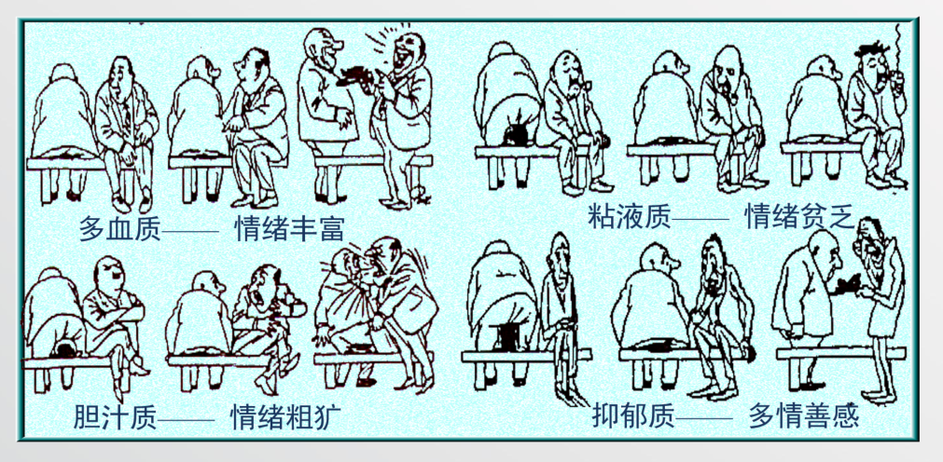
高级神经活动类型说--
--巴普洛夫--强度、灵活性、平衡性
性格是个体种鲜明表现出来的心理特征，也是人格中最重要的心理特征，它反映了一个人本质属性，具有核心的意义
性格的特征
对现实态度方面的性格--表现在各种社会关系的处理上（主要）
性格的情绪特征--情绪活动的强度
性格的意志特征--自觉性、果断性、坚持性和自制力
理智特征--人们在感知觉、记忆、思维、想象等认知过程中所表现出来的个别差异
气质形成早、不容易变化；性格形成晚，虽然具有稳定性，但比气质变化要快。
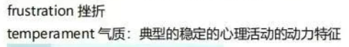
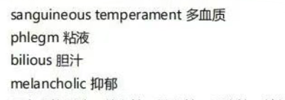
意志
意志活动的核心是克服困难
意志是以随意活动为基础的，意志具有明确的目的性（前提）
意志的品质
自觉性--主动支配自己的心理活动，使其能达到既定目标的心理特征（自主）
果断性--明辨是非，迅速而合理地采取决断（果决有魄力）
坚韧性--长期保持充沛的精力战胜各种困难（抗挫）
自制性--自觉地、灵活地控制自我，抵抗干扰--感情用事是自制力差的体现（抗干扰）
大五人格
外向性（extroversion）、随和性(agreeableness)、尽责性(conscientious)、神经质(neuroticism)、开放性(openness to experience)
马斯洛需求理论

